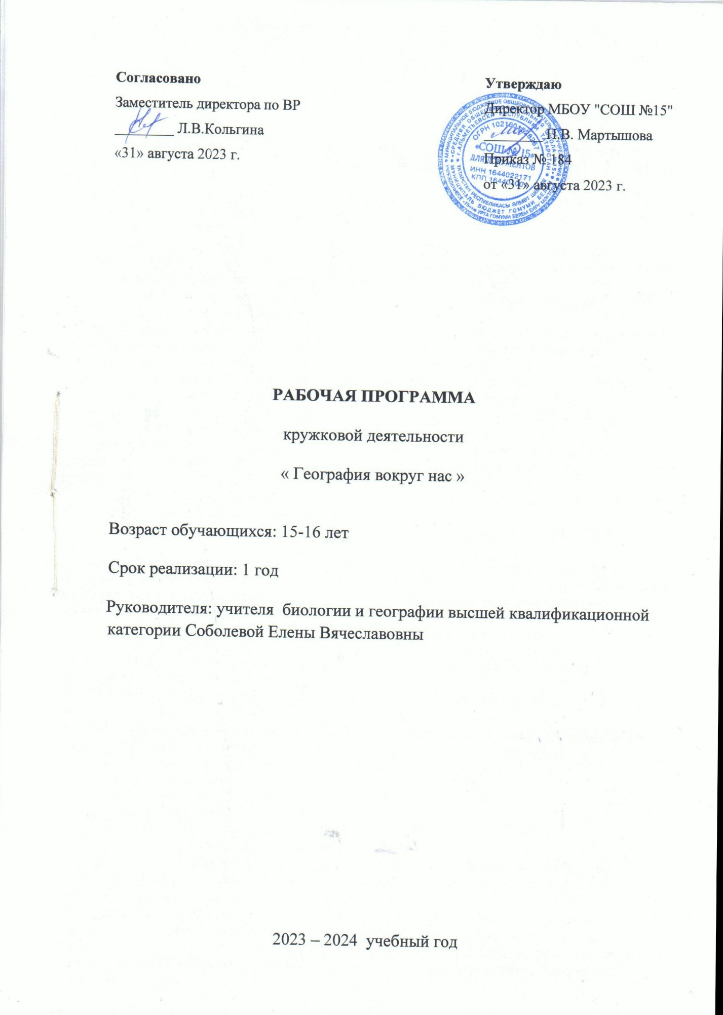

Система географической и природоохранной подготовки учащихся должна строиться на продуманном сочетании учебных занятий, исследовательских работ, общественной деятельности и практических занятий.
Целью обучения в дополнительном образовании является формирование творчески развитой личности ребенка путем совершенствования знаний и умений, формирования общей экологической культуры.
Программа для творческого объединения рассчитана на 3-х этапное изучение общего материала и индивидуальные или групповые творческие работы отдаренных и увлеченных детей.
В целом курс программы ставит перед собой следующие задачи:
- углубление и расширение имеющихся у школьников бытовых знаний географии, экологии и знаний о природе, полученных в; начальной школе
- формирование экологического взгляда на мир, целостного представления о взаимодействии живой и неживой природы с человеком, т. е. с самими школьниками, как частью природы;
- воспитание экологической культуры, которая поможет учащимся сейчас и в будущем жить в гармонии с окружающей средой, убережет иx от разрушительных для экосистем действий.
Содержание программы ориентировано на добровольные, разновозрастные и одновозрастные группы детей (10-15 человек) и рассчитана нa среднее возрастное звено (8-9 классы) в учреждении дополнительного образования.
Всего на учебный год - 70 учебных часа. Предполагается проведение как теоретических, так и практических занятий . На практических занятиях ребята пробуют решить проблему вторичного использования сырья ("Дадим вторую жизнь вещам!").
Для облегчения подачи и появления элементов увлекательности материал в процессе обучения предлагается в игровой форме.
На занятиях применяются различные формы деятельности: ручной труд, викторины, выставки, конкурсы и др.
При проведении занятий используются различные методы: рассказ, беседа, диспут, игра и т.д., а также экологические рассказы и экологические сказки, что легко воспринимается детьми и заставляет их размышлять и делать свои собственные выводы. Как наглядный материал применяются экологические плакаты, экологические рисунки и картинки.
Основные направления и содержание деятельности.
Обучение предусматривает получение знаний не только на специальных занятиях, но и во время прогулок, экскурсий, практической работы и нацелено на общее развитие ребят, предполагает развитие наблюдательности, внимания и т.д.
Подготовка к экологическим праздникам, сами праздники развивают творческие способности детей, выявляют их интересы.
Ребята изучают общие экологические понятия, программа нацелена на более углубленное изучение экологических проблем на Земле. Она состоит из следующих разделов:
1. "Бомбы замедленного действия" на нашей планете.
2. Дурные пристрастия.
3. Все для гурманов есть в природе.
4. Жизнь лесных дебрей;
5. Растения - гениальные инженеры природы.
6. Все о национальных парках.
Начиная с темы "Бомбы замедленного действия" на нашей планете", мы вспоминаем пройденное ребятами в первый год обучения, обобщаем и дополняем изученное ранее новым, более серьезным материалом.
В программе большое внимание уделяется заботе о своем здоровье, как экологическом факторе. Этому посвящены темы первого года обучения ("Экология человека", "Экология в нашем доме" и др.), а на втором году обучения - раздел программы "Дурные пристрастия", при изучении которого ребята получают информацию об опасности наркомании, токсикомании, алкоголизма, курения.
В течение года обучения ребята узнают о жизни леса ("Жизнь лесных дебрей"), глубже изучат удивительные создания природы - растения. Заканчивается курс обучения темой "Все о национальных парках", где подводится итог всему изученному ранее.
Внимание ребят направляется на изучение и охрану природы своего края, поэтому цель программы - воспитание у ребят убежденности в необходимости охраны природы и ее изучения; формирование экологического понятия о целостности природных комплексов родного края, их динамике и путях рационального использования. В процессе обучения важнейшее место занимают наблюдения и эксперименты в природе.
Задачи:
- сформировать у ребят навыки и умения, необходимые для проведения наблюдений и экспериментов в природе;
- научить оформлению наглядных пособий из собранных на экскурсиях природных материалов для использования их на учебных занятиях;
- развить коммуникативную культуру учащихся в процессе инструкторской работы в разновозрастных группах детей.
Ребята, обучающиеся - инструкторы, будущие помощники педагога, организаторы экскурсий в природу, фенонаблюдатели, лекторы. Основная их задача - пропаганда экологических знаний. Именно инструкторская работа формирует у ребят организаторские навыки, чувство ответственности за порученное дело и воспитывает общественную экологическую активность.
Большое внимание программа обучения уделяет проблемам валеологии. Ребята получают навыки по оказанию помощи себе и близким. Учатся вести здоровый образ жизни. Этому посвящены как теоретические, так и практические занятия.
Отличие данной программы по экологии в том, что она предполагает обучение в игровой форме, что очень важно для дополнительного образования. При проведении занятий ребята рисуют, слушают и обсуждают экологические сказки, рассказы, работают с экологическими рисунками, составляют самостоятельно рассказы, что способствует развитию творческих способностей детей.
В программе есть темы, которые сейчас очень актуальны и важны ("Дурные пристрастия"). Ребята не только получают полезную информацию о вреде наркомании, токсикомании, курения, алкоголизма, но и ставят опыты на растениях, проводят наблюдения и делают выводы из увиденного, что способствует большей убедительности теоретических выводов о пагубности воздействия данных факторов на человеческим организм.
Прогнозируемые результаты.
Результатом работы кружка являются знание экологических, климатических и экономических особенностей своего края, умение проводить описания природных территориальных комплексов родного края, умение устанавливать причинные связи в природе и в связи с деятельностью человека, овладение навыками полевых наблюдений и обработка результатов наблюдений, умение поставить эксперимент или опыт в природе и провести его анализ, овладение туристскими навыками.
Программа занятий придерживается основных научных и методологических направлений современной науки. В основу работы кружка положены теоретические, лабораторные, практические работы, наблюдения в природе, работа с научно-популярной литературой, определителями, справочниками, составление отчетов, подготовка докладов и проведение самостоятельных исследований и экскурсий.
Критериями оценки, на основании которых можно судить о личностном росте обучающихся являются:
- умение самостоятельно добывать знания и применять их на практике;
- умение грамотно вести диалоги и аргументировано участвовать в обсуждении, задавать и отвечать на вопросы различного характера;
- активное участие в коллективной познавательной деятельности.
- умение проводить опыты с целью изучения вредных воздействий на здоровье человека;
- умение самостоятельно работать с литературой, вести дневник наблюдений, писать рефераты;
- знание основных экологических проблем города, форм и методов охраны окружающей среды.
- умение готовить выступления о результатах наблюдений на конференции, т.е. грамотно описывать и анализировать полученные данные;
- умение проводить занятия в объединении, игровые программы, праздники.

Содержание программы
1. Организационное занятие
Принципы обманного благополучия. География и мы.
3. Экология и экономия в собственном кошельке
Почему скупой платит дважды? Давайте посчитаем. Меры личной безопасности
4. Природа - наш общий дом
5. Основные составляющие природы.
Живая и неживая природа. Их взаимосвязь, отличия. Неживые компоненты: воздух, почва, вода. Живые компоненты природы: растения, грибы, животные, микроорганизмы, человек. Человек - часть природы.
6. Пищевые связи
Что такое пищевые цепочки? Цепочка жизни в море. Какому насекомому поставлен памятник и за какие "заслуги". Может ли человек вмешиваться в природу?
"Почему погибла дубрава?"
7. Мир полон хищников
Один организм поедает другой, значит, он хищник? Пищевые цепи организмов, следующих друг за другом в порядке поедания. Растения-хищники.
\. Самостоятельная работа:
1. Придумать цепь питания, из 3-х звеньев.
2. Цикл питания.
3. Цепь питания с участием человека.
8. И на хищника управа есть
Растения-жертвы. Жертвы защищаются ядом, шипами, отпугивающими веществами, и т.д.
9. Конкуренция и соперничество
Что ж делать, если все одинаковые? Когда мало - плодиться и размножаться, а много - с голода помирать? Как можно соперничать?
10. Дружба в природе
Что дают животным "дружеские отношения"? Есть ли это проявление у растений. 11. Тайны живой природы.
Необычные случаи. Живые организмы-рекордсмены.
12. Как построить экосистему.
Что такое экологическая система? Естественные и искусственные экосистемы. Аквариум - искусственная экосистема созданная руками человека.
Давайте заведем аквариум.
13. Воздух, значение его чистоты для живых организмов
Чем все дышат. Растительный покров Земли - ее легкие. Загрязнения воздуха. Озоновые дыры. Кислотные дожди. Значение атмосферы для жизни на Земле. Воздушные процедуры и здоровье человека.
14. Царство почвы - уникальный мир природы
Экологический рассказ "О чудесной кладовой"
Составь рассказ по экологическому рисунку.
15. Вода - чудо природы
Вода - самое важное вещество на Земле. Вода в природе. Круговорот воды в природе. Как подчеркивали важность воды на Земле писатели?
16. Вода и живые организмы
Значение воды для растений (влаголюбивые и засухоустойчивые виды). Животный мир и вода
17. Агитзанятие "Не засоряйте берега водоема"
Правила поведения в природе. Составление правил поведения отдыхающих и туристов на реке, в лесу и т.д.
18. Пресные воды - наше богатство.
Методы очистки воды. Проблемы недостатка пресной воды. 19. Основные источники загрязнения водоемов
Практическая работа "Как влияют на качество воды загрязняющие вещества (стиральный порошок, масла, песок и т.д.)".
20. Жизнь водных пространств и экология
Вред, наносимый загрязнением морей и океанов. Наблюдения великих путешественников за загрязнением водных просторов.
21. Приматы моря
Человек должен стать другом природы.
22. Уязвимое море.
Сценарии, стихи о воде, море. Экологические размышления.
2З. Экологическии рассказ. Диспут
Так об экологии пишут дети. Знакомство с детскими работами.
24. Экология в нашем доме
Стоит ли убирать пыль? Чем опасны моющие средства? Почему пластмасса может быть опасной для здоровья? Опасные игрушки. Можно ли жечь осенние листья? Спецотходы у нас дома.
25. Экомир моей семьи
Вкусно, полезно, красиво. Природа в нашем доме. Экология души.
26. Экология человека.
Будем взаимно вежливы. Экология и наше здоровье. Чем мы питаемся? Так ли безопасно жевать жевательную резинку?
27. Экология и генетика
Злые причуды природы. Хочу добавлю, хочу уберу. "Мини" и "макси" люди. \
28. Экология насекомых
Насекомые-вредители сельскохозяйственных культур.
29. Бионика - наука о подражании живым существам
Чем занимается бионика?
30. Агитзанятия "Секреты леса"
Как животные предупреждают друг друга? Размеры животного и запахи. Может ли человек пахнуть? Мир запахов у животных.
32. Растения лечат людей
Культурные растения, используемые как лекарственные.
33. Природа моей страны.
Разнообразие природы. Великие равнины. Великие пустыни. Бескрайняя тайга.
34. Красная книга
Почему она красная? "Неприкосновенные в природе". Знакомство с обитателями Красной книги.
35. Экологический марафон
З6. Экология нашего города
37. Они любили свою Землю
Поговорим о писателях-натуралистах

Учебная программа

Учебно-тематический план

№ | Тема | Теория | Практика | Всего часов
1. | Организационное занятие Техника безопасности | 1 | - | 1
2. | Основы географического образования | 1 | - | 1
3. | Природа - наш общий дом | 1 | - | 1
4. | Основные составляющие природы | 1 | - | 1
5. | Пищевые связи | 1 | 1 | 2
6. | Мир полон хищников | 1 | 1 | 2
7. | И на хищника управа есть | 1 | 1 | 2
8. | Конкуренция и соперничество | 1 | 1 | 2
9. | Дружба в природе | 1 | 1 | 2
10. | Тайны живой природы | 1 | - | 1
11. | Как построить экосистему | 1 | - | 1
12. | Воздух, значение его чистоты для живых организмов | 1 | - | 1
13. | Царство почвы - уникальный мир природы | 1 | 1 | 2
14. | Вода - чудо природы | 1 | 1 | 2
15. | Вода и живые организмы | 1 | 1 | 2
16. | Агитзанятие "Не засоряйте берега водоема" | 1 | - | 1
17. | Пресные воды - наше богатство | - | 2 | 2
18. | Основные источники загрязнения водоемов | 1 | 1 | 2
19. | Жизнь водных пространств и экология | 1 | 1 | 2
20. | Приматы моря | 1 | 1 | 2
21. | Уязвимое море | 1 | - | 1
22. | Экологический рассказ. Диспут. | 1 | - | 1
23. | Экология в нашем доме | 1 | - | 1
24. | Экомир моей семьи | 1 | - | 1
25. | Экология человека | 1 | - | 1
26. | Экология и генетика | 1 | 1 | 2
27. | Экология насекомых | 1 | - | 1
26. | Бионика - наука о подражании живым  существам | 1 | 2 | 3
29. | Агитзанятия "Секреты леса" | 1 | - | 1
30. | А мы тоже пахнем | 1 | - | 1
31. | Растения лечат людей | 1 | - | 1
32. | Природа моей страны | 1 | 2 | 3
33. | Красная книга | 1 | - | 1
34. | Экологический марафон | 1 | - | 1
35. | Экология нашего города | 2 | - | 2
36. | Они любили свою Землю | 1 | 2 | 3
37. | Земля заботу любит | 2 | - | 2
38. | Среда обитания и здоровье человека | 2 | 2 | 4
39. | Экология питания | 1 | 1 | 2
40. | Химчистка на дому | 1 | 1 | 2
41. | Экскурсии | 1 | 1 | 2
42. |  | - | 2 | 2
Всего: |  | 70 часов

Календарно-тематическое планирование по кружковой деятельности
№п/п | Название разделов | Тема занятий | Количество часов | Дата проведения
 |  |  |  | план | факт
1 | Организационное занятие | Введение | 1 | 05.09
2 |  | Основы экологического образования | 1 | 07.09
3 |  | Экология и экономия в собственном  кошельке. | 1 | 12.09
4 |  | Природа - наш общий дом | 1 | 14.09
5 |  | Основные составляющие природы | 2 | 19.09  21.09
6 |  | Основные составляющие природы | 2 | 26.09  28.09
7 |  | Пищевые связи | 2 | 03.10  05.10
8 |  | Мир полон хищников | 2 | 10.10  12.10
9 |  | И на хищника управа есть | 2 | 17.10  19.10
10 |  | Конкуренция и соперничество | 1 | 07.11
11 |  | Дружба в природе | 1 | 09.11
12 |  | Тайны живой природы | 1 | 14.11
13 |  | Как построить экосистему | 2 | 16.11  21.11
14 |  | Воздух, значение его чистоты для живых организмов | 2 | 23.11  28.11
15 |  | Царство почвы - уникальный мир природы | 2 | 30.11  05.12
16 |  | Вода - чудо природы | 1 | 07.12
17 |  | Вода и живые организмы | 2 | 12.12  14.12
18 |  | Агитзанятие "Не засоряйте берега водоема" | 2 | 19.12  21.12
19 |  | Пресные воды - наше богатство | 2 | 09.01  11.01
20 |  | Основные источники загрязнения водоемов | 2 | 16.01  18.01
21 |  | Жизнь водных пространств и экология | 1 | 23.01
22 |  | Приматы моря | 1 | 25.01
23 |  | Уязвимое море | 1 | 30.01
24 |  | Экологический рассказ. Диспут. | 1 | 01.02
25 |  | Экология в нашем доме | 1 | 06.02
26 |  | Экологический мир моей семьи | 3 | 08.02  13.02  15.02
27 |  | Экология человека | 1 | 20.02
28 |  | Экология и генетика | 1 | 22.02
29 |  | Экология насекомых | 1 | 27.02
30 |  | Бионика - наука о подражании живым  существам | 1 | 01.03
31 |  | Агитзанятия "Секреты леса" | 1 | 06.03
32 |  | А мы тоже пахнем | 3 | 08.03  13.03  15.03
33 |  | Растения лечат людей | 1 | 20.03
34 |  | Природа моей страны | 1 | 22.03
35 |  | Красная книга | 2 | 05.04  10.04
36 |  | Экологический марафон | 3 | 12.04  17.04  19.04
37 |  | Экология нашего города Альметьевск | 2 | 24.04  26.04
38 |  | Они любили свою Землю | 4 | 03.05  08.05  10.05  15.05
39 |  | Среда обитания и здоровье человека. | 2 | 17.05  22.05
40 |  | Экология питания | 2 | 24.05  24.05
41 |  | Химчистка на дому | 2 | 29.05  29.05
42 |  | Экскурсии | 2 | 31.05  31.05
 |  |  | 70 часов

Этапы педагогического контроля:
№ п\п | Какие знания, умения и навыки контролируются | Форма подведения итогов
1  2  3  4.  5. | Умение выполнять практические работы.  Навыки поведения в природе  Умение раскрывать экологические понятия  Знания редких и исчезающих видов животных и растений  Знание терминов, понятий. | Экскурсии, проекты  Составление правил  Тестирование  Викторина  Самостоятельная работа

Просветительская и досуговая работа:
№ п\п | Содержание (экскурсии, поездки, вечера)
1 | Подготовка и проведение праздников
2 | Уроки Гнома эконома
3 | По страницам занимательной литературы
4 | Викторины конкурсы, игры, беседы
5 | Экскурсии

Работа на летних каникулах:
№ п\п | Тема | Виды практической деятельности
1  2  3  4 | Работа на экологической тропе.  Выяснение влияния фактора вытаптывания на распределение, рост и размножение растений  Выяснение зависимости распространения муравьев от типа и возраста леса.  Изучение форм и видов отдыха на территории исследования | Составление маршрута, схемы  Практическая работа  Практическая работа  Наблюдение

